2017年全国大学生电子设计竞赛

**远程幅频特性测试仪（H题）**



**2017年08月12日**

**摘 要**

本幅频特性测试装置采用STM32F407为主控芯片，通过集成DDS芯片AD9959作为信号源，实现了幅度和频率的动态可调；通过级联两块AD8367作为放大器，实现了增益0-40dB连续可调,具有较好的噪声抑制效果；通过AD8310对数检波模块，实现了不同频率信号幅度的测量，并且能够定性的绘制出幅频特性曲线.

**关键词：**幅频特性测试装置；DDS；VGA；低噪；对数检波

**Abstract**

窗体顶端

The amplitude frequency characteristic test device uses STM32F407 as the main control chip, through the integrated DDS chip AD9959 as the signal source, to achieve the amplitude and frequency of the dynamic adjustable; through the cascade of two AD8367 as an amplifier, to achieve a gain of 0-40dB continuously adjustable , With good noise suppression effect; through the AD8310 logarithmic detection module, to achieve a different frequency signal amplitude measurement, and can qualitatively draw the amplitude and frequency characteristics of the curve.

窗体底端

**Keyword:**  amplitude frequency characteristic test device；DDS;VGA;low noise；logarithmic detection

**目录**

**一．方案论证**

　１．１　方案比较与选择

　１．２　方案描述

**二．理论分析与计算**

　２．１　DDS模块

　２．２　放大器模块

　２．３　幅值测量模块

2. 4 π型衰减网络

**三．电路与程序设计**

　３．１　电路设计

　３．2　程序设计

**四．测试方案与测试结果**

**五．结论**

**远程幅频特性测试装置（H题）**

**一.系统方案**

**1.方案比较与选择**

**1）信号源模块：**

**方案一：**

采用直接数字频率合成（DDS）方案。DDS技术具有输出频率相对较宽，频率转换时间短，频率分辨率高，全数字化结构便于集成，以及相关波形参数（频率、相位、幅度）均可实现程控的优点。

**方案二**：采用锁相环间接频率合成方案。锁相环频率合成在一定程度上解决了既要求频率稳定精确、又要求频率在较大范围可调的矛盾。但输出频率易受可变频率范围的影响，输出频率相对较窄，不能满足题目1MHz-40MHz的高频要

求。

采用集成芯片AD9855或FPGA可实现题目对扫频信号源的要求。因此选用方案一。

**2）连续可调放大器模块**

**方案一：可切换的多级放大电路。**

由运算放大器和模拟开关控制的电阻网络组成。实现方法相对简单，但模块电路庞大，级数增加系统较为冗余且稳定度降低。

**方案二：基于低噪声运算放大器AD8099的级联可控增益放大器。**

使用低噪声运算放大器AD8099搭建两级可控增益放大器，每级增益从0到20dB,通过两级运算放大器级联得到满足题目要求的0到40dB连续可调放大器模块。但使用AD8099搭建的放大电路增益不够稳定，带内波动较为严重,且低增益或高增益时系统容易自激。

**方案三：基于VCA821搭建的可控增益放大器模块。**

使用VCA821搭建VGA模块来实现本题所需功能，但芯片较为昂贵且不满足题目部分要求。

**方案四：基于AD8367的可控增益放大器模块。**

使用两片AD8367搭建满足题目要求的连续可调的放大器模块。AD8367具有良好的线性增益曲线，且增益稳定，带内波动幅度小，并能使用5V单电源

综上可知，虽然AD8367噪声系数相较于AD8099等低噪放偏大，但属于接受范围并且易于解决。AD8367电路简单，搭建方便，供电方便，故本系统最终采用方案四。

3**）滤波器模块**

**方案一：有源滤波器。**

使用运算放大器搭建本题所需带通或低通有源滤波器。能够有效的抑制谐波。但搭建较为复杂，调试麻烦。

**方案二：无源滤波器**

使用LC网络搭建无源滤波器。

无源滤波器具有结构简单，成本低廉，运行可靠性较高，搭建和调试更为快捷。故本方案选择无源LC网络。

**系统总框图如下：**

**放大器**

**滤波除噪**

**DDS**

**主控**

**MCU**

**锯齿波**

**示波器**

**检波测幅**

**幅频特性图**

图1系统框图

1. **理论分析与计算**
2. **信号源模块**

AD9959具有四个DDS内核，每个内核由32位相位累加器和相位到幅度转换器组成。当相位累加器被计时并且相位增量值（频率调谐字）大于0时，这些数字模块一起产生数字正弦波。相位到幅度转换器同时将相位信息转换为幅度信息cos（θ ）操作。每个DDS通道的输出频率（Fout）是每个相位累加器的翻转速率的函数。确切的关系如下式所示：

 （1）

其中：fS是系统时钟速率。 FTW是频率调谐字，为0≤FTW≤231。232表示相位累加器容量。 因为所有四个通道共享一个共同的系统时钟，它们是固有地同步的。 DDS核心架构还支持相位偏移由信道相位偏移字（CPOW）执行的输出信号的能力。 CPOW是存储相位偏移值的14位寄存器。 该值被添加到相位累加器的输出以偏移输出信号的当前相位。 每个通道都有自己的相位偏移字寄存器。 该特征可用于将所有信道相对于彼此放置在已知的相位关系中。 相位偏移的确切值由下式给出

 （2）

**2.放大器模块**

设放大器模块采用放大器AD8367制作。AD8367是一款具有线性增益控制的放大器，其最大增益可达45dB，带宽范围达上百兆赫兹.其内部由42.5dB固定增益模块和9级梯形电阻网络构成，每级电阻网络的衰减为5dB。通过级联两块AD8367，通过控制增益电压来调整衰减网络，达到0-40dB可调。AD8367是一款高性能的45 dB可变增益放大器，具有线性dB增益控制功能。使用AD8367搭建VGA模块作为放大器的时候，增益通过控制5脚的电压值实现线性增益变化。5脚上电压值从50mV到950mV对应VGA模块的-2.5至42.5dB增益。因此，放大器模块采用电阻串联电位器分压给5脚输入电压，取电阻值3K9，电位器阻值1K。增益电压的可输入范围为50-950mv，总增益理论值可达85dbB，实际空载测试达到52dB.

**3.幅值测量模块**

幅值测量模块采用对数放大器AD8310制作。AD公司生产的[AD8310](http://www.dzsc.com/a/AD8310.html" \t "http://www.dzsc.com/data/html/2011-9-4/_blank)是一种高速电压输出型对数放大器，输出频率范围为DC～440MHz。是一款基于渐进压缩(逐次压缩)技术的400 MHz完整单芯片解调对数放大器，在频率最高为100 MHz时可提供95 dB(±3 dB法则一致性)和90 dB(±1 dB紧误差界限)的动态范围。该器件极其稳定且易于使用，基本不需要外部元件，AD8310是要求较高的精密中频信号测量应用的理想选择。按照数据手册的基本连接，其输出幅度可由下图读出。

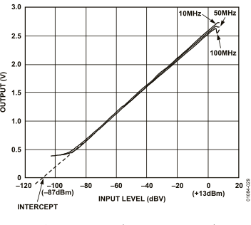

图2 AD8310输入输出特性

经测试能够定量的较为准确的绘出幅频特性图。

1. **低通滤波器模块**

本系统采用七阶阶低通滤波器来滤除由级联ad8367产生的放大噪声，滤波器的通带频为40MHz，为追求带内平坦度，我们选择巴特沃兹型。原件参数由filter solution仿真得出，经测试频率40MHz时刚好为-3dB点。

1. **π型衰减网络**

由于AD9959在输出小信号时会损失精度，降低信噪比，故所以将输出信号经过衰减网络，以达到输出小信号的目的。经过实际测量调试，确定衰减网络的衰减幅度为-31db，能满足题目要求。衰减网络的参数由式（1）计算

 （3）

其中Rin.Rout分别为输入输出阻抗，R1,R2,R3为构成网络的三个电阻。电路见附录。

**程序理论计算**

AD9959是一款多通道芯片。当其正常工作时，其输出电压freq与输入寄存器数据in满足freq=in*FRE_REF,FRE_REF=8. 5904963602764。

**三．电路与程序设计**

**1.电路设计**

**1）dds电路**

参考数据手册搭建基本的DDS信号源，外接AD8055，AD8056运放对波形整型.AD9959由四个直接数字频率合成器（DDS）内核构成，每个通道均可提供独立的频率、相位和幅度控制。这种灵活性可用于校正信号之间由滤波、放大等模拟处理或PCB布局失配而引起的不平衡问题。由于所有通道共享一个公共系统时钟，因此它们具有固有的同步性，支持多个设备的同步。电路图见图6

**2）pi型衰减网络**

为了实现小信号时的高信噪比，采用DDS输出大信号再经过衰减网络得到所需求的小信号。同时该衰减网络也能增大电路前后两级的隔离度，增强电路的稳定性。电路图见附录图7.

**3）放大器电路**

为了实现1-40dB动态可调，使用AD8367搭建两个VGA电路级联，每一级分担20dB增益，保证增益有充分的裕量。输出接入低通滤波器模块消除噪声。能较好的实现小信号放大，波形无明显失真。电路图见附录图8

**4）峰值检波电路**

AD8310连接简单，反应灵敏，能够直接实现对扫频波的峰值检测。电路图见附录图9

**2.程序设计**

本系统主控芯片采用STM32F407，通过IIC总线完成和ZLG7290键盘芯片的通信，利用SPI串行总线完成和AD9959的通信。单片机通过读取键盘键值执行不同的功能，通过控制AD9959制成1M~40M频率可变，幅度可调的DDS。单片机通过控制DAC生成周期和扫频时间相同的锯齿波，结合检波后信号绘成幅频特性曲线。单片机通过串口半双工通信和另一单片机可实现双绞线通信，将幅度和频率信息传至另一幅频特性测试装置。软件整体框图见附录图1。

开始

写入控制字

使能通道和频率幅值等相应寄存器

输出信号

开始

通过IIC总线读取ZLG7290键值寄存器

是否有外部中断请求

否

是

图3 单片机控制AD9959 图4 单片机控制周立功键盘

**四．测试方案与测试结果**

**使用仪器：**

DG4162 信号源/频率计 1台

MSO4054 示波器 1台

DSA875 频谱仪 1台

**测试项目：**

详细测试方案请见附录。测试结果如下

**基本要求测试结果**

**信号源**

|  |  |  |  |  |
| --- | --- | --- | --- | --- |
| **测量项目** | **题目指标** | **完成情况** | **是否**  **达标** | **测试方案简述**  **与测量仪器** |
| 1.1 频率范围 | 1MHz~40MHz | 1MHz~40MHz  1MHz步进可调 | 是 | 点频输出测量  MSO4050示波器频率计 |
| 1.2频率步进 | 1MHz | 1MHz | 是 | 点频输出测量  MSO4050示波器频率计 |
| 1.3输出电压峰峰值 | 5~100mv | 5mV~100mV  1mV步进 | 是 | MSO4050示波器频率计 |
| 1.4a自动/手动扫描 | 可自动/手动扫描 | 可以 | 是 | MSO4050示波器频率计 |

**放大器**

|  |  |  |  |  |
| --- | --- | --- | --- | --- |
| **测量项目** | **题目指标** | **完成情况** | **是否**  **达标** | **测试方案简述**  **与测量仪器** |
| 2.1 频率范围 | 1MHz~40MHz | 500KHz~40MHz | 否 | DG4162信号源  MSO4050示波器频率计 |
| 2.2增益范围 | 0-40dB | 0-43.5 | 是 | DG4162信号源  MSO4050示波器频率计 |
| 2.3 输出峰峰值 | 1V峰峰值 | 1.5VPP | 是 | DG4162信号源  MSO4050示波器频率计 |
| 2.4 输出有效值 | 1V有效值 | 1.06有效值 | 是 | DG4162信号源  MSO4050示波器频率计 |

**幅频特性**

能定性的在示波器上较为清晰的绘制出幅频特性曲线。

**5.结论**

本作品完成了题目的基本完成基础指标和小部分要求。。

本作品采用STM32F407作为主控芯片，控制集成芯片AD9559的DDS频率合成器实现信号源源输出。两块AD8367级联作为放大器，实现信号0-40dB可调，噪声较小，本作品还采用AD8310进行峰值检测，测量的灵敏度较高，能定性的绘制出被测网络的幅频特性曲线。

**附录**

**测试方案**

**信号源：**

**1．1 频率范围：**系统内设置1MHz到40MHz频率输出，使用示波器内置频率计测量频率。

**1．2 频率步进：**系统内设置10MHz与11MHz频率输出，使用示波器内置频率计测量频率。

**1．3 输出电压峰峰值：**负载600Ω电阻时系统内设置20MHz频率输出，幅度设置5mV，10mV，50mV，100mV使用示波器观察幅度。

**1．4a 自动/手动扫描：**采用示波器观测自动扫频输出1-40MHz与手动电平输出是否正常。

**放大器：**

**2．1频率范围：**负载电阻600Ω时，采用信号源输入10mVpp的 100Khz到45MHz的扫频信号 ，用示波器观察带内平坦度。

**2．2增益范围：**负载电阻600Ω时，分别输入10mVpp；1MHz，5MHz，20MHz，40MHz的信号，调节放大器增益，用示波器观察增益范围

**2．3输出峰峰值：**采用信号源输入10mVpp的1MHz到40MHz的扫频信号，用示波器观察输出峰峰值大小，停止扫频观察波形是否失真。

**2.4输出有效值：**负载600Ω时，采用信号源输入10mVpp的20MHx信号，用示波器观察输出有效值的大小。

**幅频特性显示：**

**3.**将系统级联，单片机控制DDS产生扫频信号经过被测网络（放大器）后峰值检波输入示波器，同时系统内部产生一路同时钟的锯齿波信号输入示波器，使用示波器XY功能，定性合成幅频特性曲线。将被测网络接入频谱仪，观察幅频特性曲线是否失真。

**附图**

S

T

M

3

2

F

4

0

7

按键控制

频率控制字

幅度控制字

通道控制字

DDS

片内AD

幅度信息

频率信息

DAC

锯齿波

串口

S

T

M

3

2

F

4

0

7

TFT屏幕

图5 程序框图

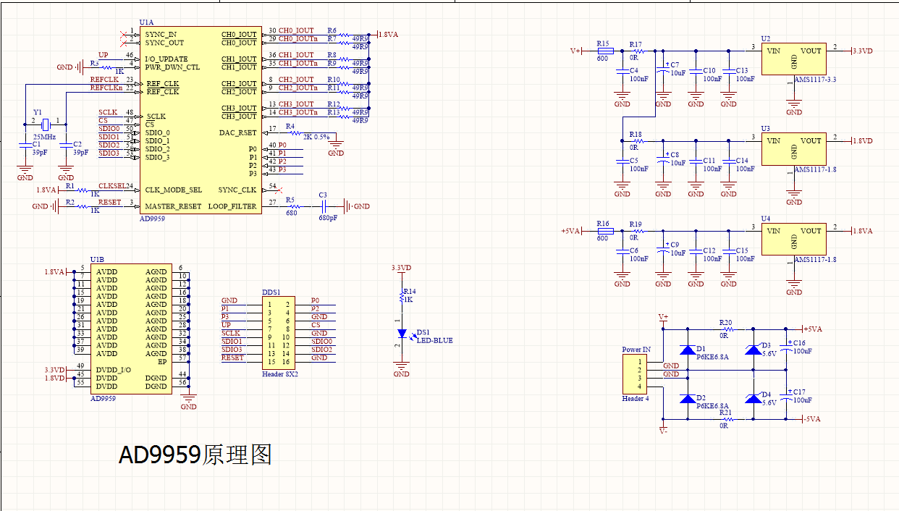

图6 DDS信号源

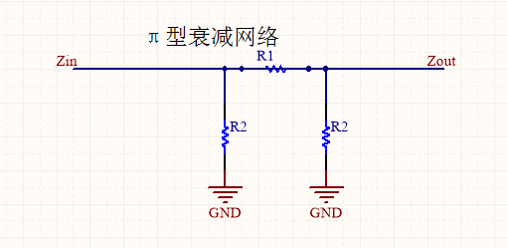

图7

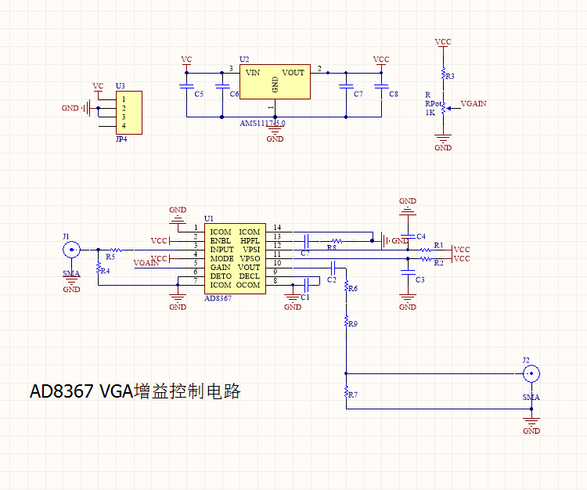

图8

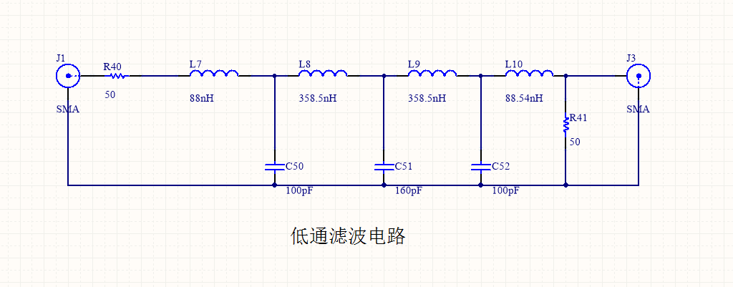

图9